Strommärkte: Demand-Response

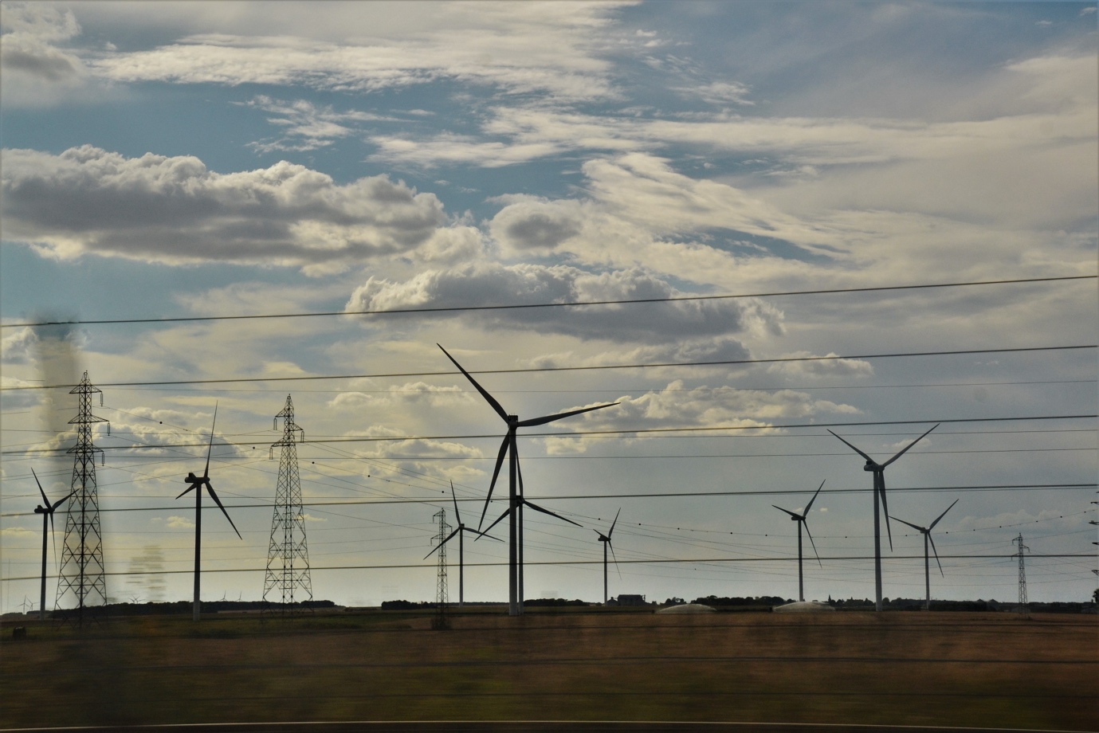

Strommärkte: Demand-Response 1
So funktioniert dieser Kurs 1
Lernergebnisse 2
Einführung 3
Was ist Lastmanagement? 3
Warum Demand Response? 4
Einige Beispiele für Demand-Response 5
Fazit 6
Weitere Ressourcen 6
Danksagungen 7
Bildnachweis 7

So funktioniert dieser Kurs

Dieser kurze, 30-minütige Kurs bietet eine Einführung in das Thema Lastmanagement und zeigt, wie durch den gezielten Einsatz von Energie zu bestimmten Zeiten Geld gespart werden kann. Der Kurs befasst sich auch damit, wie wir dank der Digitalisierung gemeinsam mit unseren Energieversorgern eine effiziente Stromerzeugung und -übertragung unterstützen können.

Dieser Kurs ergänzt den Kurs „Strommärkte: Preise und Tarife verstehen“ und befasst sich eingehender mit unserer Rolle auf dem Strommarkt und damit, wie die Digitalisierung Verbrauchern und Stromanbietern fundierte Entscheidungen ermöglicht.

Sie könnten sein:

- Sie möchten digitale Technologien optimal nutzen, um von reduzierten Preisen oder Anreizen für Energie zu profitieren.
- Sie interessieren sich für die digitale Energiewende und wie diese Energieversorgern und Verbrauchern zugute kommen kann.
- Sie sind neugierig, wie Stromanbieter Schwankungen im Energieverbrauch bewältigen.

Dieser Kurs vertieft Ihr Verständnis der digitalen Energiewende und unterstützt Sie auf Ihrem eigenen Weg zur digitalen Energie! Er ist Teil einer Reihe von 12 Kursen mit dem Titel „Digital Energy Essentials” (Wesentliche Elemente digitaler Energie), die vom Every1-Projekt entwickelt wurden, dessen Ziel es ist, die Beteiligung aller an der Energiewende zu ermöglichen und zu fördern. Weitere Informationen über das Projekt finden Sie unter: https://every1.energy

Am Ende des Kurses empfehlen wir Ihnen einige weitere Lernmaterialien, die Sie sich ansehen können. Dazu gehört der Kurs „Was ist die digitale Energiewende?“, in dem untersucht wird, was digitale Energie ist und warum wir unsere Energieerzeugung und unseren Energieverbrauch digitalisieren.

Dies ist eine Übersetzung der englischen Originalversion des Kurses, die die Möglichkeit bietet, ein kurzes Quiz zu absolvieren und ein Every1-Digitalabzeichen zu erwerben.
Dieses Projekt wurde im Rahmen des Forschungs- und Innovationsprogramms „Horizont“ der Europäischen Union (2021–2027) unter der Fördervereinbarung Nr. 101075596 gefördert. Die alleinige Verantwortung für den Inhalt dieses Kurses liegt beim Every1-Projekt und spiegelt nicht unbedingt die Meinung der Europäischen Union wider.

Lernergebnisse

Nach Abschluss dieses Kurzkurses sollten Sie in der Lage sein:

- Zu verstehen, was Demand Response ist und warum es wichtig ist.
- die Beziehung zwischen Lastmanagement und Digitalisierung zu beschreiben.
- sich der verschiedenen Möglichkeiten bewusst zu sein, wie Demand Response Ihren Energieverbrauch senken und Ihnen helfen kann, Geld zu sparen.

Einführung

Wenn viele Menschen zu bestimmten Tageszeiten Energie verbrauchen, ist es von entscheidender Bedeutung, dass unsere Stromversorgung konstant, zuverlässig und unterbrechungsfrei ist.

Für Energieversorger ist es daher von entscheidender Bedeutung zu wissen, wann wir wahrscheinlich mehr Strom verbrauchen. Haushalte verbrauchen oft mehr Energie, wenn die Menschen von der Arbeit nach Hause kommen oder wenn viele Menschen gleichzeitig ähnliche Geräte benutzen.

Ein bekanntes Beispiel dafür war in Großbritannien der Anstieg des Stromverbrauchs während der Werbepausen im Fernsehen. Wenn viele Menschen eine bestimmte Sendung sahen (z. B. ein internationales Fußballspiel oder eine beliebte Serie oder ein Drama), kochten viele Haushalte während der Werbepausen gleichzeitig Wasser für Tee oder Kaffee.

Diese zeitweise erhöhte Belastung des Stromnetzes, wenn auch nur für kurze Zeit, da Hunderttausende Menschen ein heißes Getränk zubereiteten, wird als „TV-Pick-up” bezeichnet. Mehr über dieses Phänomen erfahren Sie in „9 der größten TV-Momente in der Geschichte der Elektrizität”.

Fallen Ihnen weitere Beispiele ein, bei denen viele Menschen gleichzeitig ihren Energieverbrauch erhöhen oder die gleiche Art von Geräten verwenden?

Umgekehrt müssen Stromversorger zwar unseren Energieverbrauch vorhersagen und steuern, während wir uns von fossilen Brennstoffen zu sauberen Technologien bewegen, aber sie müssen auch die Integration von überschüssiger Energie aus privaten Solaranlagen und Windkraftanlagen unterstützen.

Da Haushalte nun auch zu Energieversorgern werden, stellt sich die Frage, wie Stromnetzbetreiber und -versorger diese zusätzliche Energie effektiv verwalten können.

Die Digitalisierung des Energiesektors ermöglicht es uns allen, besser zu verstehen, wie und wann wir Energie verbrauchen, und diesen Verbrauch effizienter zu steuern. Dies kann zu Kosteneinsparungen führen und die Netzstabilität für Stromversorger und -betreiber unterstützen. Schauen wir uns einmal genauer an, wie dies in der Praxis funktioniert.

Was ist Lastmanagement?

Demand Response ist eine Möglichkeit für Stromunternehmen, den Energieverbrauch der Verbraucher zu steuern und in Zeiten geringerer Nachfrage kostengünstigere Energie anzubieten.

Die Laststeuerung ist freiwillig und ermöglicht es Ihnen, zu wählen, wann Sie Ihren Energieverbrauch reduzieren oder erhöhen möchten, um finanzielle Anreize zu erhalten.
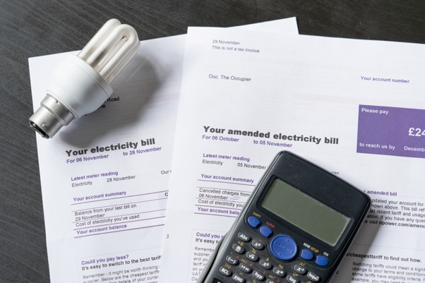
Die Digitalisierung unterstützt diesen Prozess, indem sie Echtzeitinformationen Ihres Stromversorgers darüber, wann Sie Energie zu reduzierten Kosten oder mit anderen Anreizen nutzen können.

Intelligente Geräte und Apps ermöglichen es uns, auf diese Möglichkeiten zu reagieren, indem wir oder Dritte unsere intelligenten Geräte so programmieren können, dass sie zu bestimmten Zeiten ein- und ausgeschaltet werden.

Digitale Geräte spielen eine entscheidende Rolle bei der Laststeuerung, da sie es uns ermöglichen, Echtzeitinformationen zu nutzen und unseren eigenen Stromverbrauch sofort anzupassen (z. B. indem wir unseren Waschgang auf eine Nebenzeit und damit kostengünstigere Zeit verlegen). Intelligente Geräte und Apps, einschließlich intelligenter Zähler, ermöglichen es den Stromversorgungsunternehmen außerdem, besser zu verstehen, wie und wann Strom verbraucht wird, und Zeiten mit Spitzenverbrauch zu planen.

Warum Demand Response?

Indem wir Energie in Zeiten mit geringerem Bedarf verbrauchen, tragen wir zu einer effektiven Steuerung des Stromnetzes bei. Der Energiebedarf steigt, und unabhängig davon, ob diese Energie aus fossilen Brennstoffen oder sauberen Technologien wie Solar- und Windenergie stammt, benötigen wir die Infrastruktur, um diesen gestiegenen Verbrauch zu unterstützen.

Investitionen in die notwendige Infrastruktur erfordern Zeit und Geld. Während diese Modernisierungen stattfinden, ist Demand Response eine Lösung, um diesen gestiegenen Bedarf zu decken.

Demand Response gewährleistet eine stabile und effiziente Stromversorgung, indem der Energieverbrauch in Spitzenzeiten reduziert oder verlagert wird. Dies trägt dazu bei, Stromausfälle zu verhindern, kann die Energiekosten senken und unterstützt die Integration erneuerbarer Energiequellen.

Als Verbraucher können Sie von Demand Response profitieren, indem Sie durch Anreize und niedrigere Tarife für den Verbrauch außerhalb der Spitzenzeiten Geld bei Ihren Stromrechnungen sparen.

Sie verbessern nicht nur die Zuverlässigkeit des Stromnetzes, sondern unterstützen auch die ökologische Nachhaltigkeit, indem Sie den Bedarf an zusätzlichen Kraftwerken reduzieren und es dem Netz ermöglichen, überschüssige Energie aus sauberen Technologien in Haushalten, wie z. B. Sonnenkollektoren, besser zu integrieren.

Einige Beispiele für Demand-Response

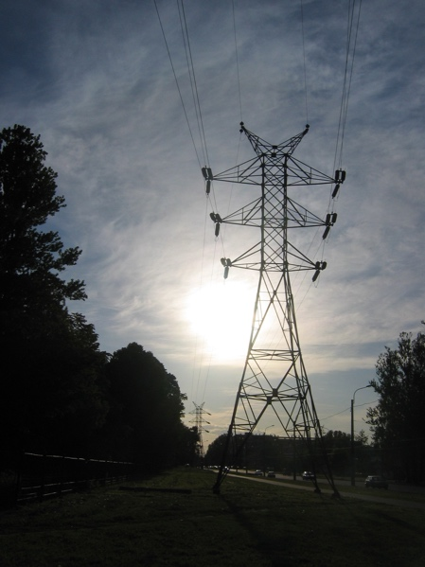
Wenn Sie den Kurs „Strommärkte: Preise und Tarife verstehen” durchgearbeitet oder sich verschiedene Angebote von Stromanbietern angesehen haben, ist Ihnen wahrscheinlich aufgefallen, dass einige der vorgestellten Stromtarife (z. B. variable Tarife und zeitabhängige Tarife) Stromverbrauchern die Möglichkeit bieten, ihren Energieverbrauch anzupassen und ihre Energiekosten zu senken.

Die neuesten Vertragsarten bieten detaillierte Einblicke, wann Energie günstiger ist.

Die Digitalisierung ermöglicht es uns, auf diese Möglichkeiten zu reagieren, wenn es ein Preissignal oder ein Angebot für günstigere Energie gibt.

Wenn Sie intelligente Geräte und Apps zur Überwachung und Steuerung Ihres Energieverbrauchs nutzen, gibt es verschiedene Möglichkeiten, wie Sie Ihren Energieverbrauch anpassen und möglicherweise Geld sparen können.

Zu diesen Möglichkeiten gehören:

- Laufende Entscheidungen darüber treffen, wann Sie Änderungen an Ihrem Energieverbrauch vornehmen möchten. Beispielsweise informiert Sie Ihre Smartphone-App darüber, dass zu einer bestimmten Zeit eine kostengünstige Energieperiode herrscht, und Sie können sich dafür entscheiden, den Waschmaschinenzyklus oder das Laden Ihres Elektroautos auf diese Stunden zu verlegen.
- Vorab vereinbarte Präferenzen festlegen, wann und wie Sie Energie verbrauchen. Diese Präferenzen werden an einen Dritten weitergegeben, der Ihnen die Nutzung von Strom erleichtert und Ihre intelligenten Geräte nach Bedarf steuern kann, damit Sie das Angebot Ihres Stromversorgers optimal nutzen können.
Indem Sie vereinbaren, wie und welche intelligenten Geräte ein Dritter fernsteuern darf, müssen Sie nicht ständig entscheiden, wie und wann Sie Energie verbrauchen. Das bedeutet, dass Ihr Elektrofahrzeug automatisch zu Zeiten aufgeladen werden kann, in denen Energie günstiger ist, da es vorprogrammiert oder umprogrammiert wurde, um diese Möglichkeit zu nutzen.

Beide oben genannten Beispiele lassen sich durch Demand Response erreichen. Es gibt zwei Kategorien von Demand Response:

- Implizite oder preisbasierte Laststeuerung: Wenn Sie sich dafür entscheiden, Strom in Zeiten mit geringer Nachfrage zu verbrauchen und dadurch Ihre Energiekosten senken.
- Explizite Laststeuerung: Sie erhalten Zahlungen von Ihrem Stromversorger, um Ihren Energieverbrauch zu ändern. Dies kann bedeuten, dass Sie bei Bedarf weniger oder mehr Energie verbrauchen.

Die Laststeuerung trägt dazu bei, dass unsere Stromversorgung stabil ist und dass die verbrauchte und erzeugte Energie gut aufeinander abgestimmt sind. Das bedeutet, dass unsere Stromversorgung konstant und kontinuierlich ist, wenn wir das Licht einschalten, Wasser kochen oder einen Ventilator einschalten, selbst wenn Hunderttausende Menschen gleichzeitig dasselbe tun.

Fazit

Die Digitalisierung im Energiebereich spielt eine entscheidende Rolle dabei, Energieerzeugern und -verbrauchern die Möglichkeit zu geben, zu steuern, wie und wann Energie genutzt wird.

Die Laststeuerung bietet uns die Möglichkeit, Zeiten mit geringeren Kosten und geringerem Energieverbrauch optimal zu nutzen.

Weitere Vorteile der Laststeuerung sind ein stabileres Stromnetz, Umweltvorteile und die Möglichkeit, überschüssige Energie aus sauberen Technologien in Haushalten wie Sonnenkollektoren und Windkraftanlagen zu integrieren.

Weitere Ressourcen

- Möchten Sie sich eingehender mit Demand Response befassen? Lesen Sie „Alles, was Sie schon immer über Demand Response wissen wollten“: https://cdn.eurelectric.org/media/1940/demand-response-brochure-11-05-final-lr-2015-2501-0002-01-e-h-C783EC17.pdf
- Erfahren Sie mehr über Demand Response in diesem Artikel der Internationalen Energieagentur (IEA), der Einblicke darin gibt, wie verschiedene Länder und Regionen Demand Response in ihren Plänen zur Digitalisierung der Energieversorgung unterstützen: https://www.iea.org/energy-system/energy-efficiency-and-demand/demand-response

Danksagungen

Strommärkte: Demand Response wurde vom Every1-Projekt erstellt und unterliegt der Lizenz CC BY-SA 4.0, sofern nicht anders angegeben.

Bildnachweis

Hauptbild des Kurses: „Electricity“ von Jeanne Menjoulet ist lizenziert unter CC BY 2.0.
Einleitung: Kichernd, lächelnd, überrascht, 4 Freunde schauen gemeinsam fern, Wedgwood, Seattle, Washington, USA von Wonderland ist lizenziert unter CC BY 2.0.
Was ist Lastmanagement?: Stromrechnungen mit Glühbirne und Taschenrechner von USwitch.com Images ist lizenziert unter CC BY 2.0.
Warum Lastmanagement?: Energie von Maria Eklind ist lizenziert unter CC BY-SA 2.0.
Einige Beispiele für Lastmanagement: Mast einer Hochspannungsleitung von Benutzer:Yanachka ist gemeinfrei.

